Маска панорамная ППМ-88 | 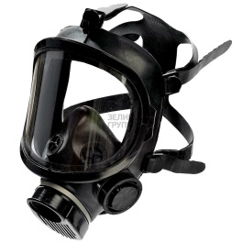  Панорамная маска ППМ-88 в составе промышленных фильтрующих противогазов предназначена для индивидуальной защиты органов дыхания и зрения от вредного воздействия непригодной для дыхания атмосферы пр температуре окружающего воздуха от минус 35° C до плюс 45° C.  Маска имеет панорамное стекло и переговорное устройство. Изготавливается в двух ростах:  1 рост с подмасочниками в двух размерах: малого "М" и среднего "С" габарита;  2 рост с подмасочниками в двух размерах: среднего "С" и большого "Б" габарита.  Широкий обтюратор из резины обеспечивает плотное прилегание к лицу при малом механическом воздействии.  Материал - резина  Площадь поля зрения более 70%  Материал стекла Поликарбонат  Тип крепления фильтра - резьбовое 40х4 в соответствии с ГОСТ 8762-75  Переговорное устройство - есть  Гарантийный срок хранения маски - 6,5 лет  Вес изделия не превышает 630 г.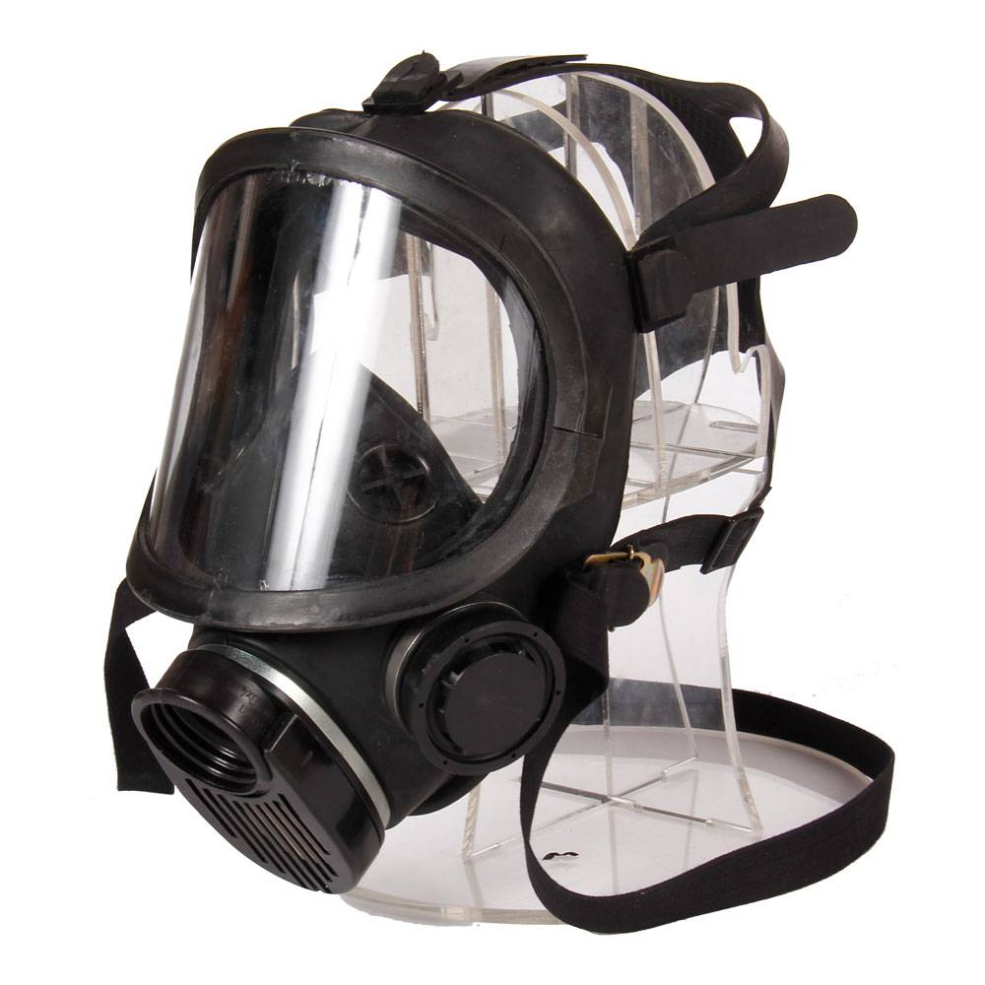 | ТР ТС 019/2011,  ГОСТ 12.4.293-2015 (категория 2).

